«Татулық-достықтың киелі бесігі»

28-сәуір күні Жолдыбай негізгі мектебінде 1-мамыр мерекесіне арналған «Татулық-достықтың киелі бесігі » атты іс шара өтті.. Мақсаты: Оқушыларды ұлтжандылыққа ,

ұйымшылдыққа тәрбиелеу.

Даярлық топ оқушыларынан бастап 9-сынып оқушыларына дейін әр сынып әр түрлі ұлт өкілдерінің салт-дәстүрін, тағамдарын,әндерін айтып жақсы өнер көрсетті.

Бәрімізге белгілі,бір кең байтақ еліміз Қазақстан алуан ұлтты бауырына басқан, бейбітшілік пен татулық әлемге үлгі еткен,достық пен ынтымақ елі екені.

Ортақ мекен жер шары,

Төбемізде бір аспан.

Барлық ұлттың баласы

Достығымыз жарасқан.

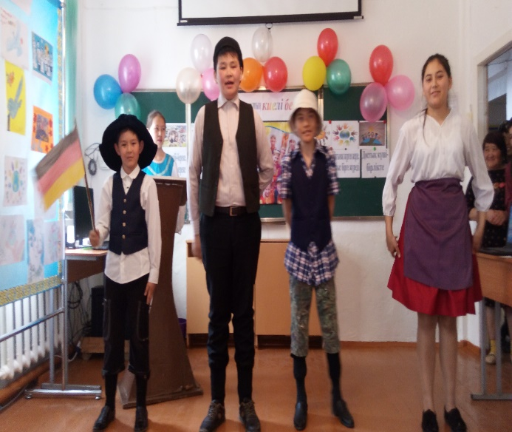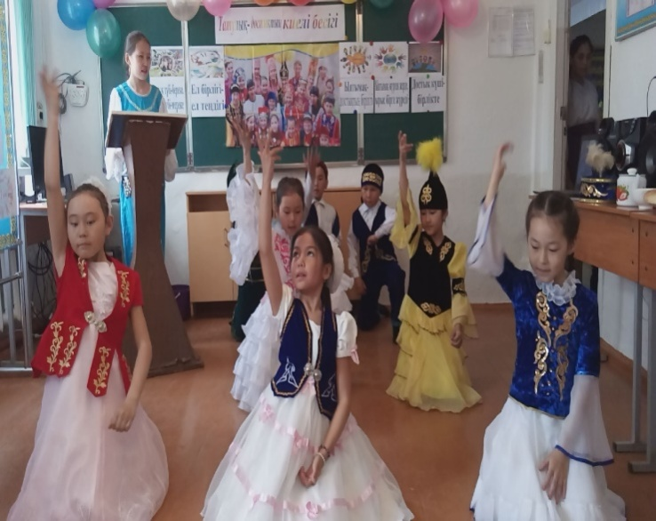

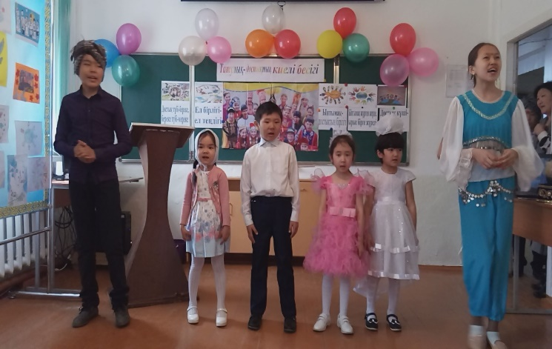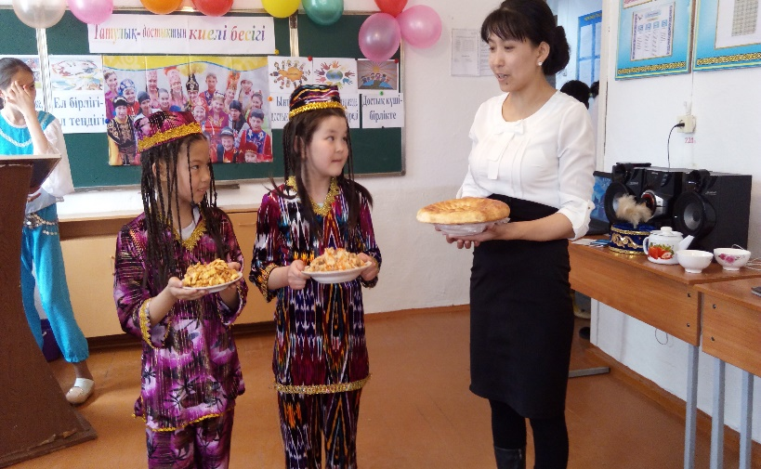

**Жолдыбай негізгі мектебінің кітапханашысы:**

**Искакова Баян Жайдаққызы**